
16/02/2026
TARIFAS MOSTRADOR 2026 IVA INCLUIDO MENDOZA ciudad ***

CONTAMOS CON PISCINA EXTERNA PARA LOS PASAJEROS DE 9 A 19HRS

(finaliza en marzo consultar fechas )

Single / Doble $ 149.900
Triple $ 169.900
Cuádruple $ 194.000
Séxtuplo $ 229.900
Cochera $ 25.000 sujeto a disponibilidad abona en destino

CONVENIO NETO-IVA INCLUIDO
-FEBRERO-MARZO-FECHAS ESPECIALES 2026 -

Single /Doble $ 114.300
Triple $ 128.300
Cuádruple $ 145.800
Séxtuplo $ 170.300

FECHAS ESPECIALES:
23/03 AL 24/03-02/04 AL 05/04-1/5 AL 03/05 – 22/05 AL 25/05 – 20/06 AL 21/06
VENDIMIA REPETICION CONVENIO NETO -IVA INCLUIDO

RESTO SEMESTRE RESTO DEL SEMESTRE HASTA 30 JUNIO 2026
🎁 10% OFF aplicable sobre nuestro tarifario vigente,
para las estadías correspondiente a los meses de mayo y junio.
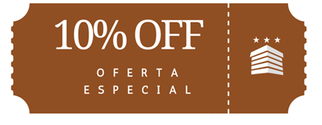
Single /Doble $ 99.400
Triple $ 111. 400
Cuádruple $ 126.400
Séxtuplo $ 147.400

Los precios son por habitación ,incluye desayuno bufete americano bufete e iva. Contamos con Factura "A" "B". En caso de ser extranjeros se emitira Factura "T" con la fotocopia del pasaporte o cedula extranjera.

Menores hasta 2 años sin cargo - Habitación Sex cuenta con 2 Hab -1Baño Cuna sin costo pero con reservación previa

Donde reservar ¿?







